получение ускоренного потока ионов с помощью комбинации индуктивного вч разряда в продольном магнитном поле и разряда постоянного тока
¹Задириев И.И., ¹Кралькина Е.А., ¹Вавилин К.В., ²Швыдкий Г.В., ¹Никонов А.М., ¹Черников В.А., ¹Александров А.Ф.
¹Московский государственный университет им. М.В. Ломоносова, г. Москва, Россия,
iizadiriev@gmail.com
²Институт общей физики им. А.М. Прохорова РАН, г. Москва, Россия
Настоящая работа посвящена изучению условий генерации потоков ускоренных ионов в разряде, основанном на комбинации индуктивного ВЧ разряда с внешним магнитным полем и разряда постоянного тока. Схема источника плазмы показана на рисунке 1. Он состоит из цилиндрической газоразрядной камеры (ГРК), имеющей форму «бутылки с горлышком» с отверстием на торце. Вблизи отверстия расположен цилиндрический заземленный катод. Анод расположен внутри цилиндрической камеры на торцевой поверхности, противоположной сужению. Диаметр «горлышка» приблизительно равен удвоенному размеру прикатодной части разряда постоянного тока. На внешней поверхности цилиндрической камеры располагается индуктор, подключенный к ВЧ генератору. ГРК помещена во внешнее магнитное поле с преимущественной продольной составляющей. Основная физическая идея, заложенная в основу конструкции источника, состоит в следующем: поступающий в ГРК рабочий газ ионизуется в индуктивном ВЧ разряде, после чего ионы, попадающие в область прикатодных частей разряда, должны ускоряться прикатодным падением потенциала в направлении из источника плазмы. При этом энергия ионов должна задаваться напряжением, приложенным между катодом и анодом. Дополнительным эффектом, оказывающим влияние на параметры ускоренного пучка ионов может быть азимутальный дрейф электронов в области «горлышка», возникающий благодаря наличию продольного внешнего магнитного поля и электрического поля, имеющего радиальную составляющую.
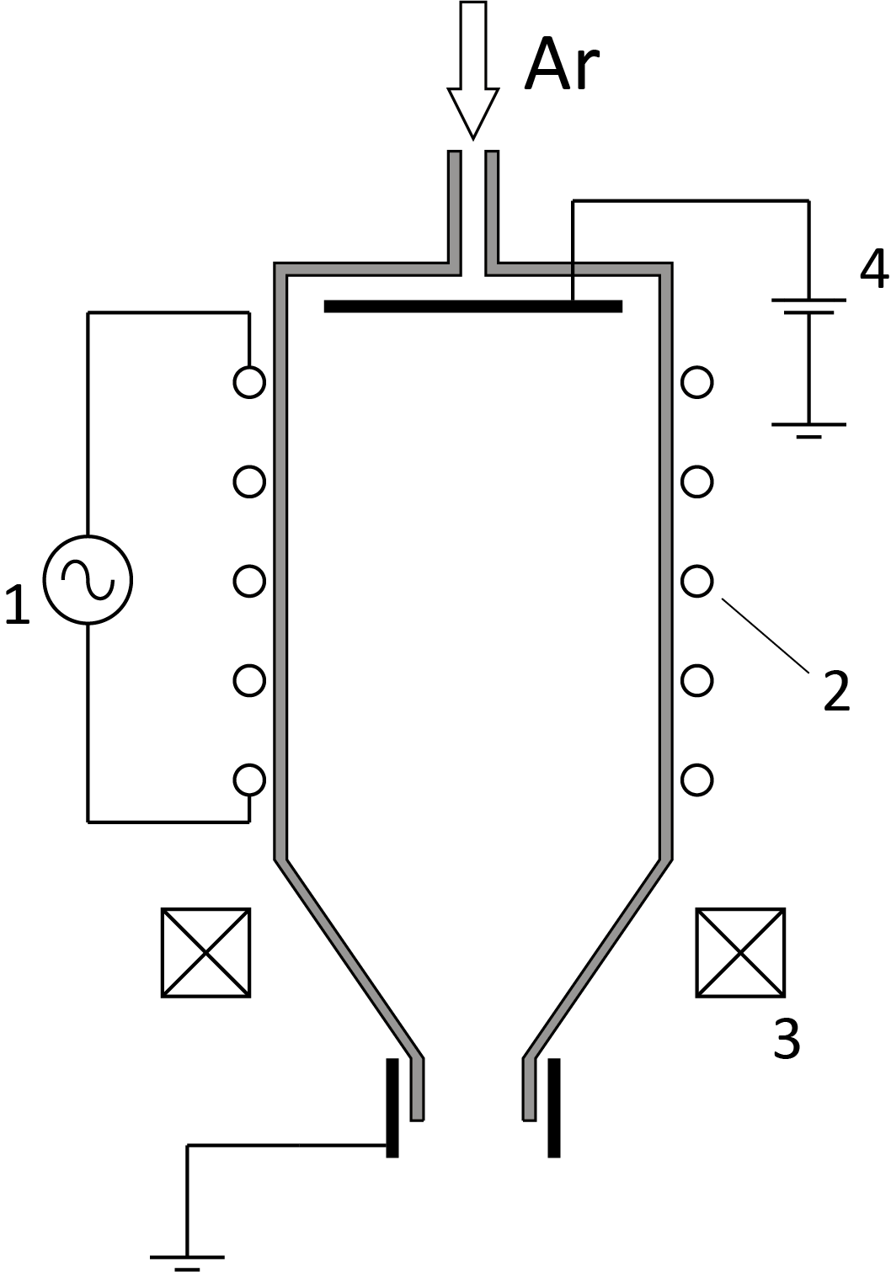
Рисунок 1. Схема лабораторного источника плазмы. 1 – ВЧ источник питания,
2 – антенна-индуктор, 3 – электромагнит, 4 – источник постоянного тока.
Эксперименты проводились в аргоне при расходах 5 – 20 мл/мин, при этом фоновое давление в вакуумной камере не превосходило 2∙10^{–4} Торр. Величина магнитного поля на оси системы варьировалась в диапазоне 0 – 40 Гс, подводимая к антенне-индуктору ВЧ мощность – от 60 до 200 Вт, постоянное напряжение между катодом и анодом – от 0 до 400 В.
Эксперименты показали, что при использовании чисто индуктивного ВЧ разряда на выходе из источника плазмы возникает поток ускоренных ионов, энергия которых не превосходит 40 эВ. Наложение на разряд внешнего магнитного поля сначала приводит к увеличению интенсивности свечения плазмы в ГРК и плотности потока ионов. Затем при достижении некоторого критического магнитного поля разряд либо гаснет, либо переходит в моду с низкой интенсивностью свечения, при этом поток ионов запирается в ГРК. Подача постоянного смещения между катодом и анодом в диапазоне 0 – 300 В приводит к увеличению энергии и тока ионов. Дальнейшее увеличение постоянного смещения сопровождается запиранием ионов в ГРК.

